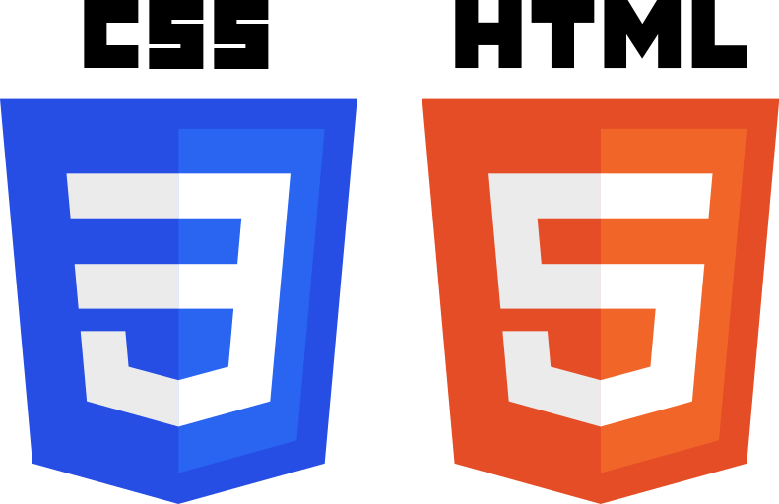

Petit guide de survie au html et CSS

Dernière révision, le 7 novembre 2019

Contents

Les éléments de bases de la page - 1 -

Les balises - 2 -

Les différents types de balises - 2 -

Comment référer à un élément dans une page html - 4 -

Un ou tous les éléments du corps - 4 -

Un id - 5 -

Une classe - 5 -

La syntaxe css - 5 -

Le style de design - 6 -

background-color - 6 -

color - 6 -

font-size - 7 -

font-family - 7 -

border - 7 -

Le style de positionnement - 8 -

width and height - 8 -

margin et padding - 8 -

text-align - 9 -

grid - 9 -

HTML

# Les éléments de bases de la page

<!DOCTYPE html> Je suis du html!

<html> Le code qui suit est du html

<head> Entête

<title></title> Le titre de la page web

<meta charset="utf-8"/> Le type de caractère

</head>

<body> Le corps de la page web

</body> fin du corps

</html> fin de la page

Voici comment fonctionne le code d’une page web :

* <!DOCTYPE html>
  + Présente le document comme étant du code html. Ce doit être le premier et unique élément qui se trouve sur la première ligne.
* <html></html>
  + Balise qui délimite le code html de la page
* <head></head>
  + Contient les éléments relatifs à la page web comme title
  + Le lien vers la feuille css
  + Le lien vers le code javascript
* <title></title>
  + Change le titre de la page web (le nom de l’onglet)
* <meta charset="utf-8" />
  + Balise qui spécifie le type de caractère de la page web. Ici utf-8 prend en compte les accents
* <body></body>
  + Contient le code html qui sera visible à l’utilisateur, c’est là qu’on met le contenu de notre page web

Toutes les pages web contiennent ces éléments.

Note :

L’extension de votre fichier doit être .html, si ce n’est pas le cas, votre fichier ne sera pas considéré comme une page web.

# Les balises

Le nom des balises est contenu entre **< et >** quand elle est ouvrante et entre **</ et >** quand elle est fermante.

Exemple : <h2>Titre deux</h2>

C’est comme la majuscule et le point pour html. Il est possible que la page web fonctionne même si vous ne fermez pas votre balise mais vous aurez des problèmes de style css.

## Les différents types de balises

* Les balises titres (h1 h2 h3 h4 h5) servent à présenter les éléments importants d’une page web. C’est un peu comme les titres de votre travail Word.
* Les balises de paragraphe (p) servent à écrire du texte.
* Les balises de liens (a) servent à référencer un lien hypertexte. Celles-ci s’utilisent avec href=’’le lien‘’. Elles sont utiles pour référer à une autre page de votre travail.
* Les balises d’image (img) servent à insérer des images dans votre site web. Il est possible d’y mettre deux types d’images après src=’’ ‘’
  1. Des images qui proviennent d’internet
  2. Des images qui sont le dossier image
     1. Scr =’’image/monImage.jpg’’
* Les listes (ul ou ol) viennent sous deux types différents. Chaque élément doit être entouré de balises li.
  1. Ul, listes à puces
  2. Ol listes à numéros

Certaines balises n’ont pas besoin d’éléments ouvrants et fermants.

C’est le cas de <br />, qui agit comme un saut de ligne (la touche *enter*)

Indenter votre code vous aidera grandement à clarifier votre travail et vous y retrouver plus facilement.

CSS

Afin de faire fonctionner votre feuille de style, vous devez lier celle-ci à l’intérieur de la balise head en écrivant la ligne suivante.

<link href="css/global.css" rel="stylesheet" />

Le nom de la feuille se nomme global.css et se trouve dans le fichier css.

<!DOCTYPE html>

<html>

<head>

<title></title>

<meta charset="utf-8"/>

**<link href="css/global.css" rel="stylesheet" />**

</head>

<body>

</body>

</html>

Petit rappel en ce qui a trait aux chemins absolus et relatifs :

C:\web\index.html

est un chemin absolu car il part de la racine, ici, le disque C :.

img\photos\chats.jpeg

est un chemin relatif car son dossier de départ n’est pas un disque.

On peut même dire que le fichier appelant l’image chats.jpeg contient un dossier nommé img qui contient à son tour un dossier photos. Ce dernier contient l’image.

# Comment référer à un élément dans une page html

Il y a trois types de façons qui permettent de référencer un élément de la feuille html à une feuille css.

## Un ou tous les éléments du corps

* Body, p, div, h1, etc… sont des éléments du corps d’une page html
* Il est écrit ainsi dans une feuille html.

<h1>

…

</h1>

On le référence ainsi dans le feuille css

/*tous les éléments*/

* {

margin:0;

padding:0;

}

/*Un seul élément*/

a {

color:red;

}

/*Certains éléments, on les sépare par une virgule*/

h1, h2, h3 {

color : pink;

}

/*Tous les a dans les balises li*/

li a {

color : orange;

}

Si on ajout du html, la vignette représente le résultat

<h1>Mon titre 1</h1>

<h2>Mon titre 2</h2>

<h3>Mon titre 3</h3>

<h4>Mon titre 4</h4>

<ul>

<li><a href="">Lien dans une liste</a></li>

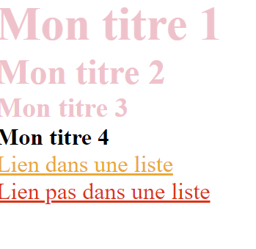</ul>

<a href="">Lien pas dans une liste</a>

## Un id

Il est possible de se référer à un élément **unique** dans la page web à l’aide d’un id.

Il est écrit ainsi dans une feuille html.

<div id="monPremierId">

…

</div>

On le référence ainsi dans le feuille css

#monPremierId {

Color:red;

}

## Une classe

Il est possible de se référer à **plusieurs** éléments dans la page web à l’aide d’une classe.

Elle est écrite ainsi dans une feuille html.

<div class="maClasse">

…

</div>

On la référence ainsi dans le feuille css

.maClasse {

Color:red;

}

# La syntaxe css

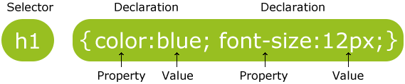

Comme le montre l’image trouvée sur le site : <http://www.w3schools.com/css/css_syntax.asp>

, on choisit une propriété et on lui attribue une valeur.

## Le style de design

### background-color

Définis la couleur derrière l’élément sélectionné

Background-color :blue ;

### background-image

On peut aussi metre une image en fond d’écran.

background-image :url('img/fond.jpg');

Il est aussi possible d’ajuster la répétition de l’image et sa taille.

background-repeat :no-repeat;

background-size :contain;

Il y a plusieurs options pour repeat et size. Si on se concentre sur size, les valeurs principalement utilisés sont :

* *contain* :Garde les proportions de l’image et la rend complètement visible
* *largeur hauteur* : change la taille de l’image avec des valeurs comme 100% 900px.
* *auto*: affiche l’image dans sa taille originale

### color

Défini la couleur de du texte

Voici les valeurs des couleurs possibles :

<http://www.w3schools.com/cssref/css_colornames.asp>

Utilisez le nom de la couleur afin d’y référer ainsi :

Color :blue ;

Border-color :white;

Il est aussi possible de créer soi-même sa couleur en utilisant les valeurs décimales de RGB. En ajoutant un **a** à rgb, on peut changer l’opacité. **a** doit être compris entre 0 et 1.

Color : rgb(255, 0, 0);

Border-color : **rgba**(255, 0, 0, **0.5**);

### text-shadow

Permet d’ajouter une ombre autour du texte. Les paramètres dans l’ordre représentent :

La hauteur, la largeur, la grosseur du flou, la couleur.

text-shadow:; 3px 3px 2px blue;

### font-size

La grosseur du texte, se calcul en pixels.

font-size: 30px;

### font-family

Les types de polices sont restreints sur le web. Il y en a six qui sont compatibles avec tous les fureteurs :

* Times new Roman
* Georgia
* Arial
* Veranda
* Courrier New
* Lucida Console

font-family: "Times New Roman";

note : les guillemets doubles sont nécessaires lorsque le nom de la police comporte plusieurs mots.

### border

La propriété border est intéressante puisqu’elle englobe plusieurs éléments à la fois. La première valeur se calcule en pixel. Elle donne l’épaisseur de la bordure. La deuxième valeur est le type de bordure. La plus utilisée est solid, mais il y en a d’autres comme :

* Dotted , Dashed, Double, Groove, Ridge, Inset, Outset

Vous pouvez les retrouver sur :

<http://www.w3schools.com/css/css_border.asp>

Finalement, la dernière option est la couleur.

Voici un exemple de style de bordure css :

border :5px solid red;

## Le style de positionnement

### width and height

Afin de redimensionner un élément, il est possible d’utiliser width et height. Vous pouvez donc agrandir on rapetisser n’importe quel élément.

img {

width : 100px

}

En affectant qu’une seule dimension (la largeur ici), l’image garde ses proportions.

Il est aussi possible d’utiliser des % comme ici :

img {

width : 50%

}

L’image prendra donc 50% de la largeur de son parent.

### margin et padding

margin et padding permettent de déplacer horizontalement, verticalement vos balises actuelles ou celles à venir. Soit l’image suivante pour vous aider :

|  |  |  |  |  |  |  |
| --- | --- | --- | --- | --- | --- | --- |
|  |  |  | margin |  |  |  |
|  |  |  | border |  |  |  |
|  |  |  | padding |  |  |  |
|  |  |  | Contenu |  |  |  |
|  |  |  |  |  |  |  |
|  |  |  |  |  |  |  |
|  |  |  |  |  |  |  |

Il est possible d’affecter seulement une seule dimension ou plusieurs.

**TRUC UTILE!**

Afin de centrer la page on peut utiliser cette méthode :

body {

width : 900px;

margin : auto;

} /*note : la couleur de fond s’applique aussi aux marges*/

### text-align

L’alignement du texte s’écrit ainsi selon votre besoin :

Text-align :center;

Text-align :left;

Text-align:right;

### grid

Tout nouveau, tout chaud, cette fonctionnalité ne fonctionne pas avec les vieux fureteurs comme explorer.

Grid permet de disposer vos éléments sous la forme d’une grille. Vous avez besoin d’une balise contenant (div id="grid") et les autres div se placeront automatiquement.

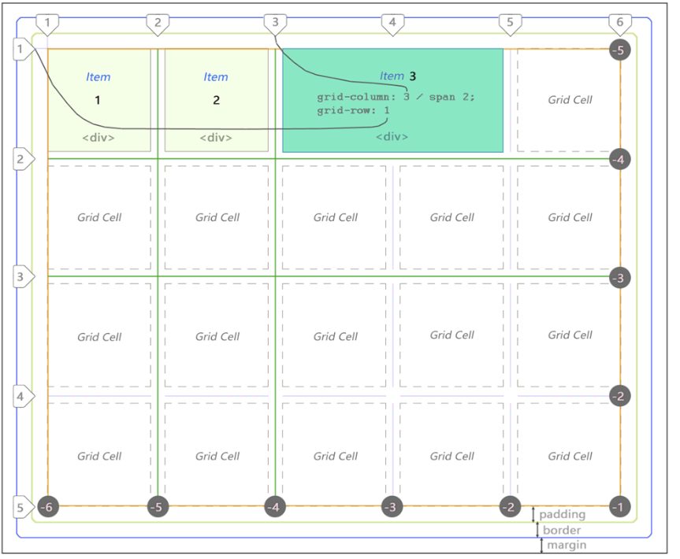

#grid {/* Le conteneur du tableau */

display: grid;

/* 5 colonnes */

grid-template-columns:100px 100px 100px 100px 100px;

/* 4 rangés */

grid-template- rows:100px 100px 100px 100px 100px;

}

Cet exemple ne couvre qu’une petite partie de grid. Vous pouvez aller sur ce site pour en apprendre plus sur grid.

<https://cssgridgarden.com/#fr>